关于做好 年各类专家人才服务基层 有关工作的通知





内蒙古自治区人力资源和社会保障厅
2026年1月9日
（此件主动公开）



 年度专家服务基层行动申报要求


3











 年专家服务基层项目申报表

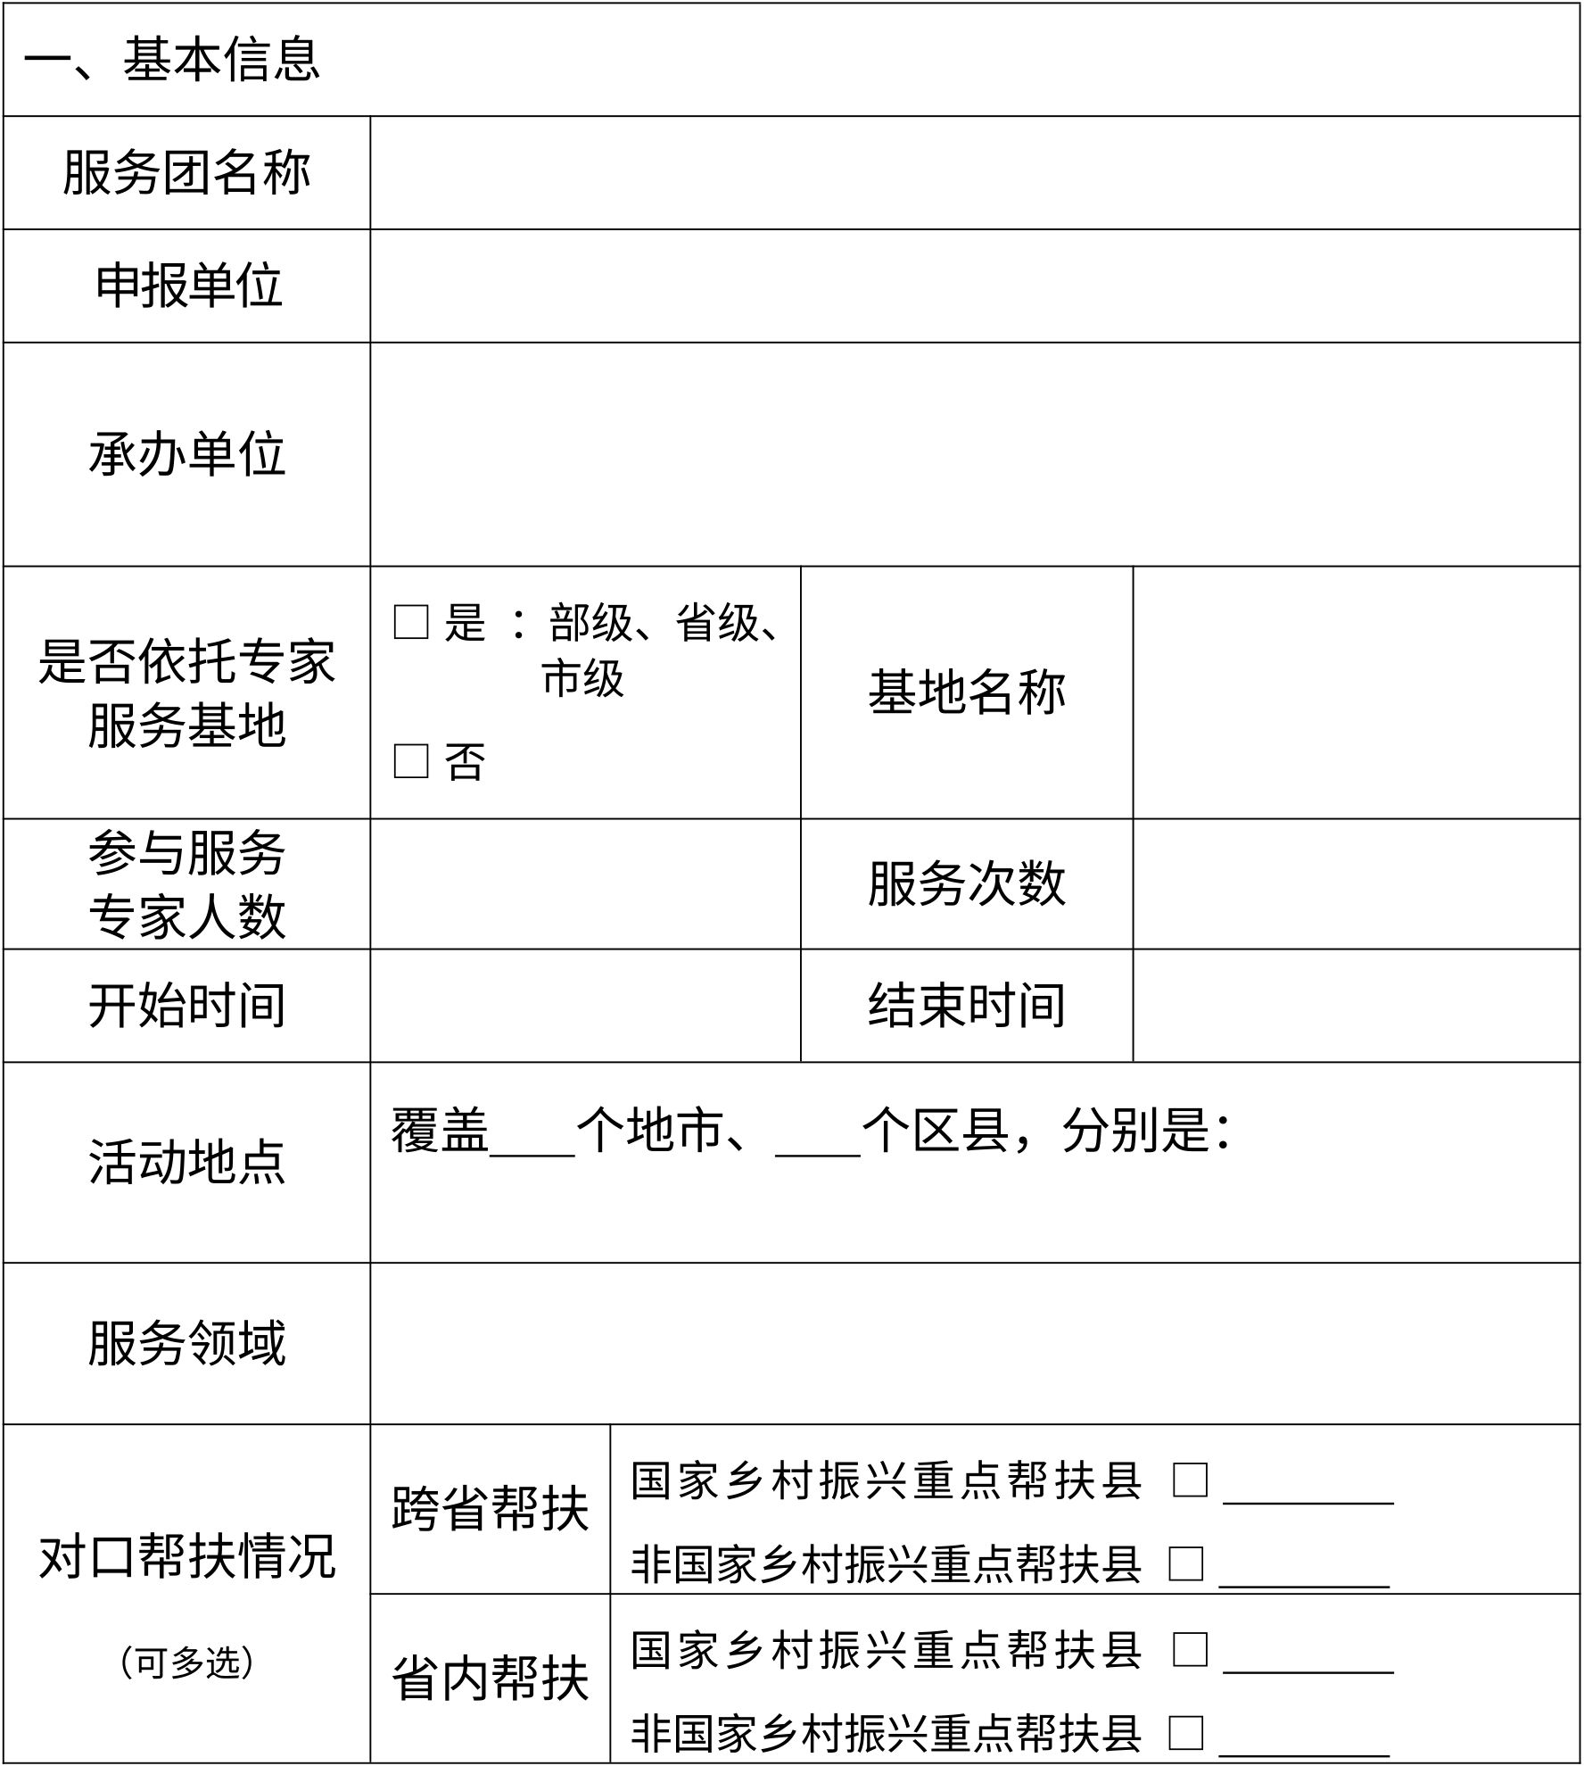
6

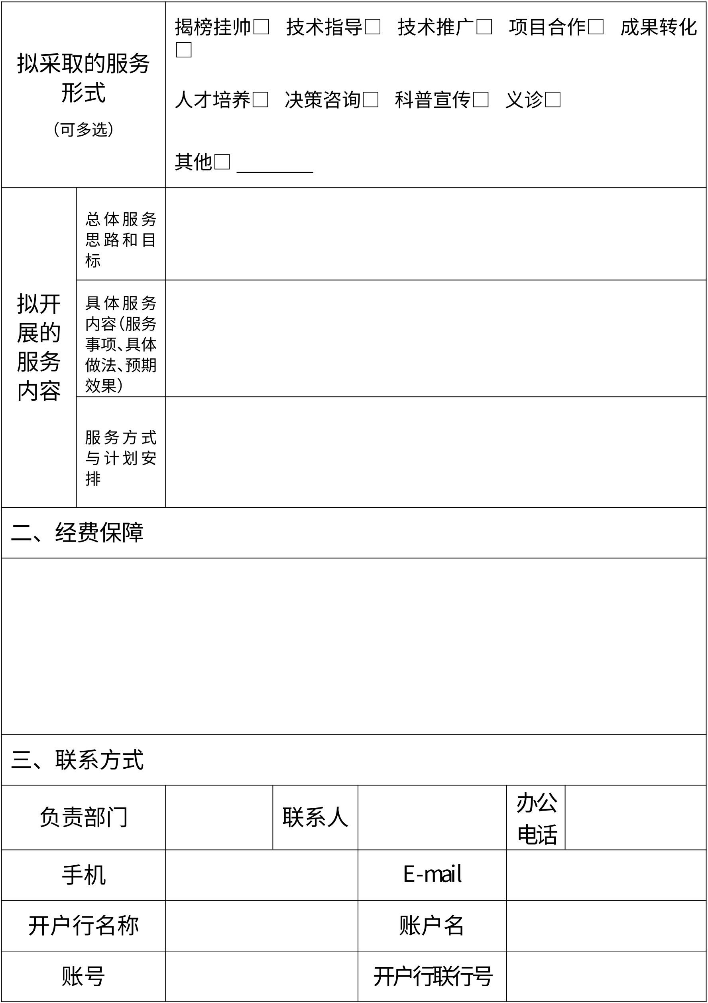
（包括项目经费预算金额及来源等）
7


服务基层重点联系专家推荐表

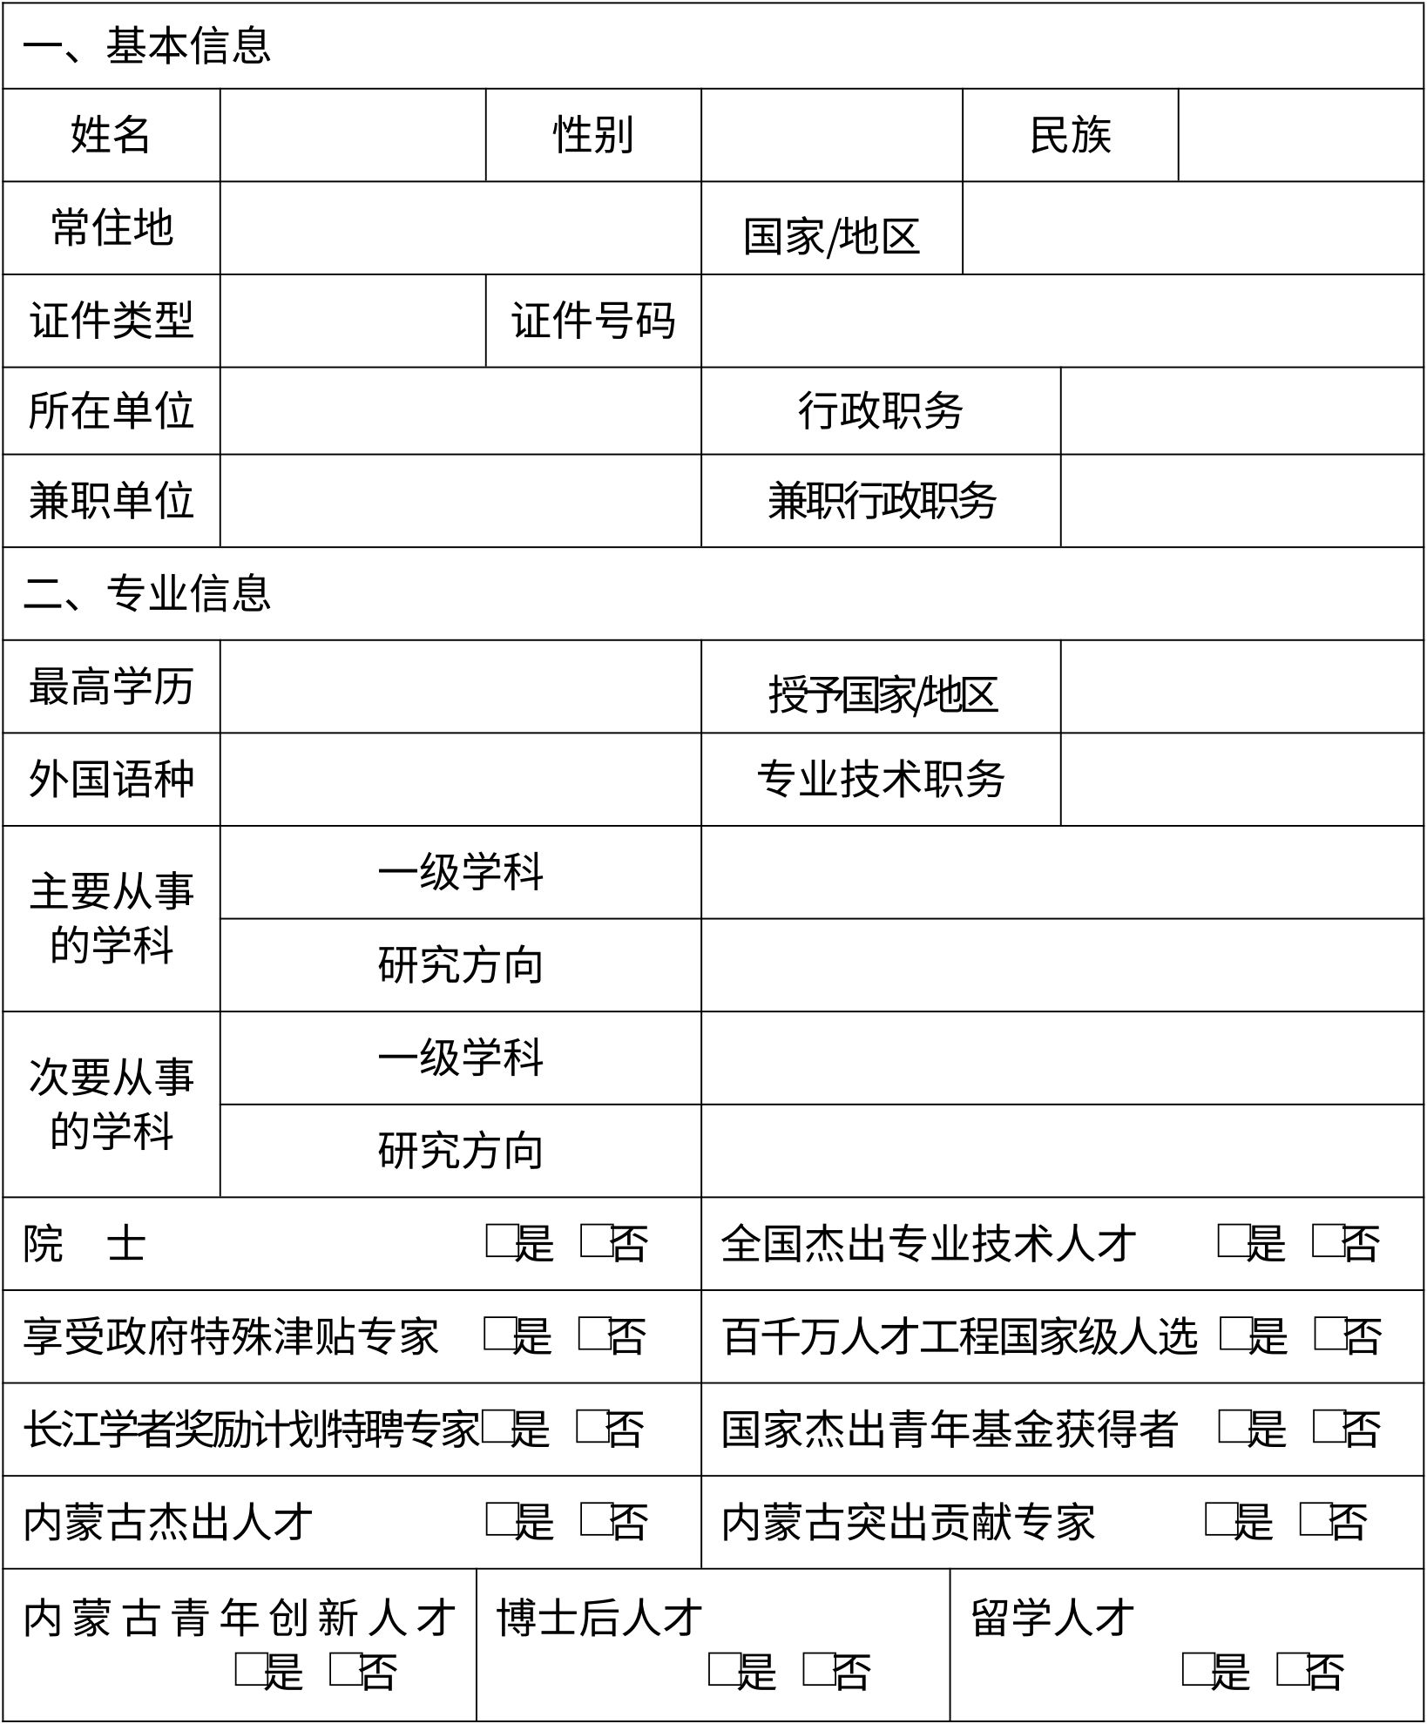

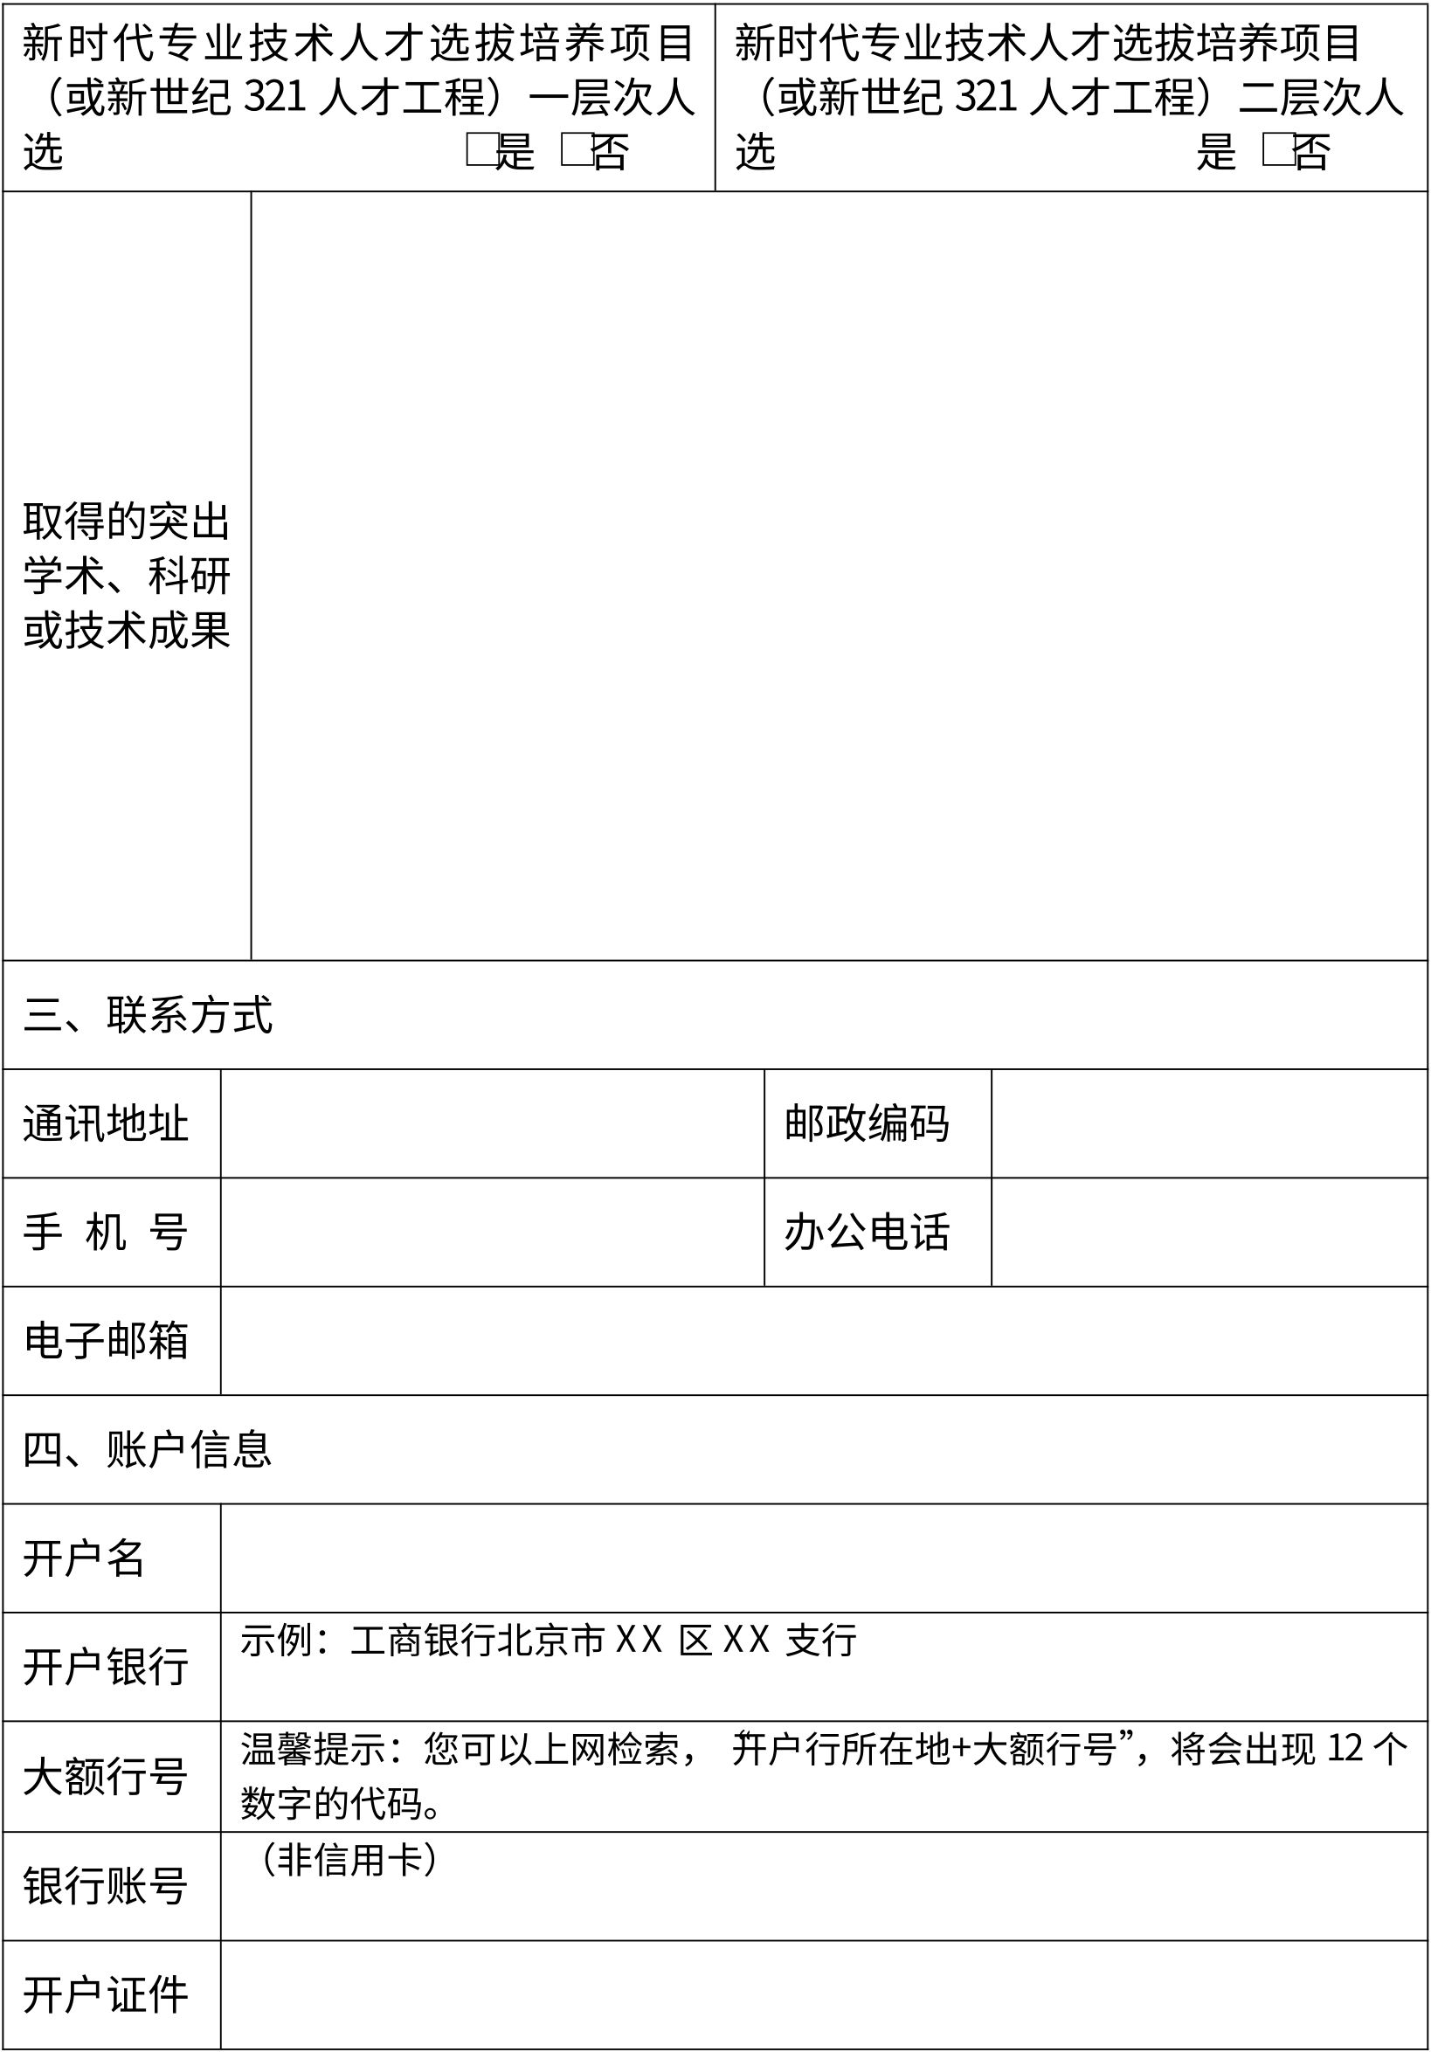

服务基层重点联系专家汇总表
序 号 | 来 源 | 姓 名 | 性 别 | 民 族 | 常 住 地 | 证 件 类 型 | 证 件 号 码 | 所 在 单 位 | 行 政 职 务 | 兼 职 单 位 | 兼 职 行 政 职 务 | 最 高 学 历 | 授 予 国 家  地 区 | 外 国 语 种 | 专 业 技 术 职 务 | 主 要 从 事 的 一 级 学 科 | 主 要 从 事 的 研 究 方 向 | 次 要 从 事 的 一 级 学 科 | 次 要 从 事 的 研 究 方 向 | 院 士 | 全 国 杰 出 专 业 技 术 人 才 | 享 受 政 府 特 殊 津 贴 专 家 | 百 千 万 人 才 工 程 国 家 级 人 选 | 长 江 学 者 奖 励 计 划 特 聘 专 家 | 国 家 杰 出 青 年 基 金 获 得 者 | 内 蒙 古 杰 出 人 才 | 内 蒙 古 突 出 贡 献 专 家 | 内 蒙 古 青 年 创 新 人 才 | 新 时 代 专 业 技 术 人 才 选 拔 培 养 项 目 一 层 次 人 选 | 新 时 代 专 业 技 术 人 才 选 拔 培 养 项 目 二 层 次 人 选 | 博 士 后 人 才 | 留 学 人 才 | 取  得  的  突  出  学  术  、  科  研  或  技  术  成  果 | 通 讯 地 址 | 手 机 号 | 办 公 电 话 | 电 子 邮 箱 | 开 户 名 | 开 户 银 行 | 银 行 账 号 | 开 户 证 件
10


 年度海外赤子为国服务行动计划 申报要求










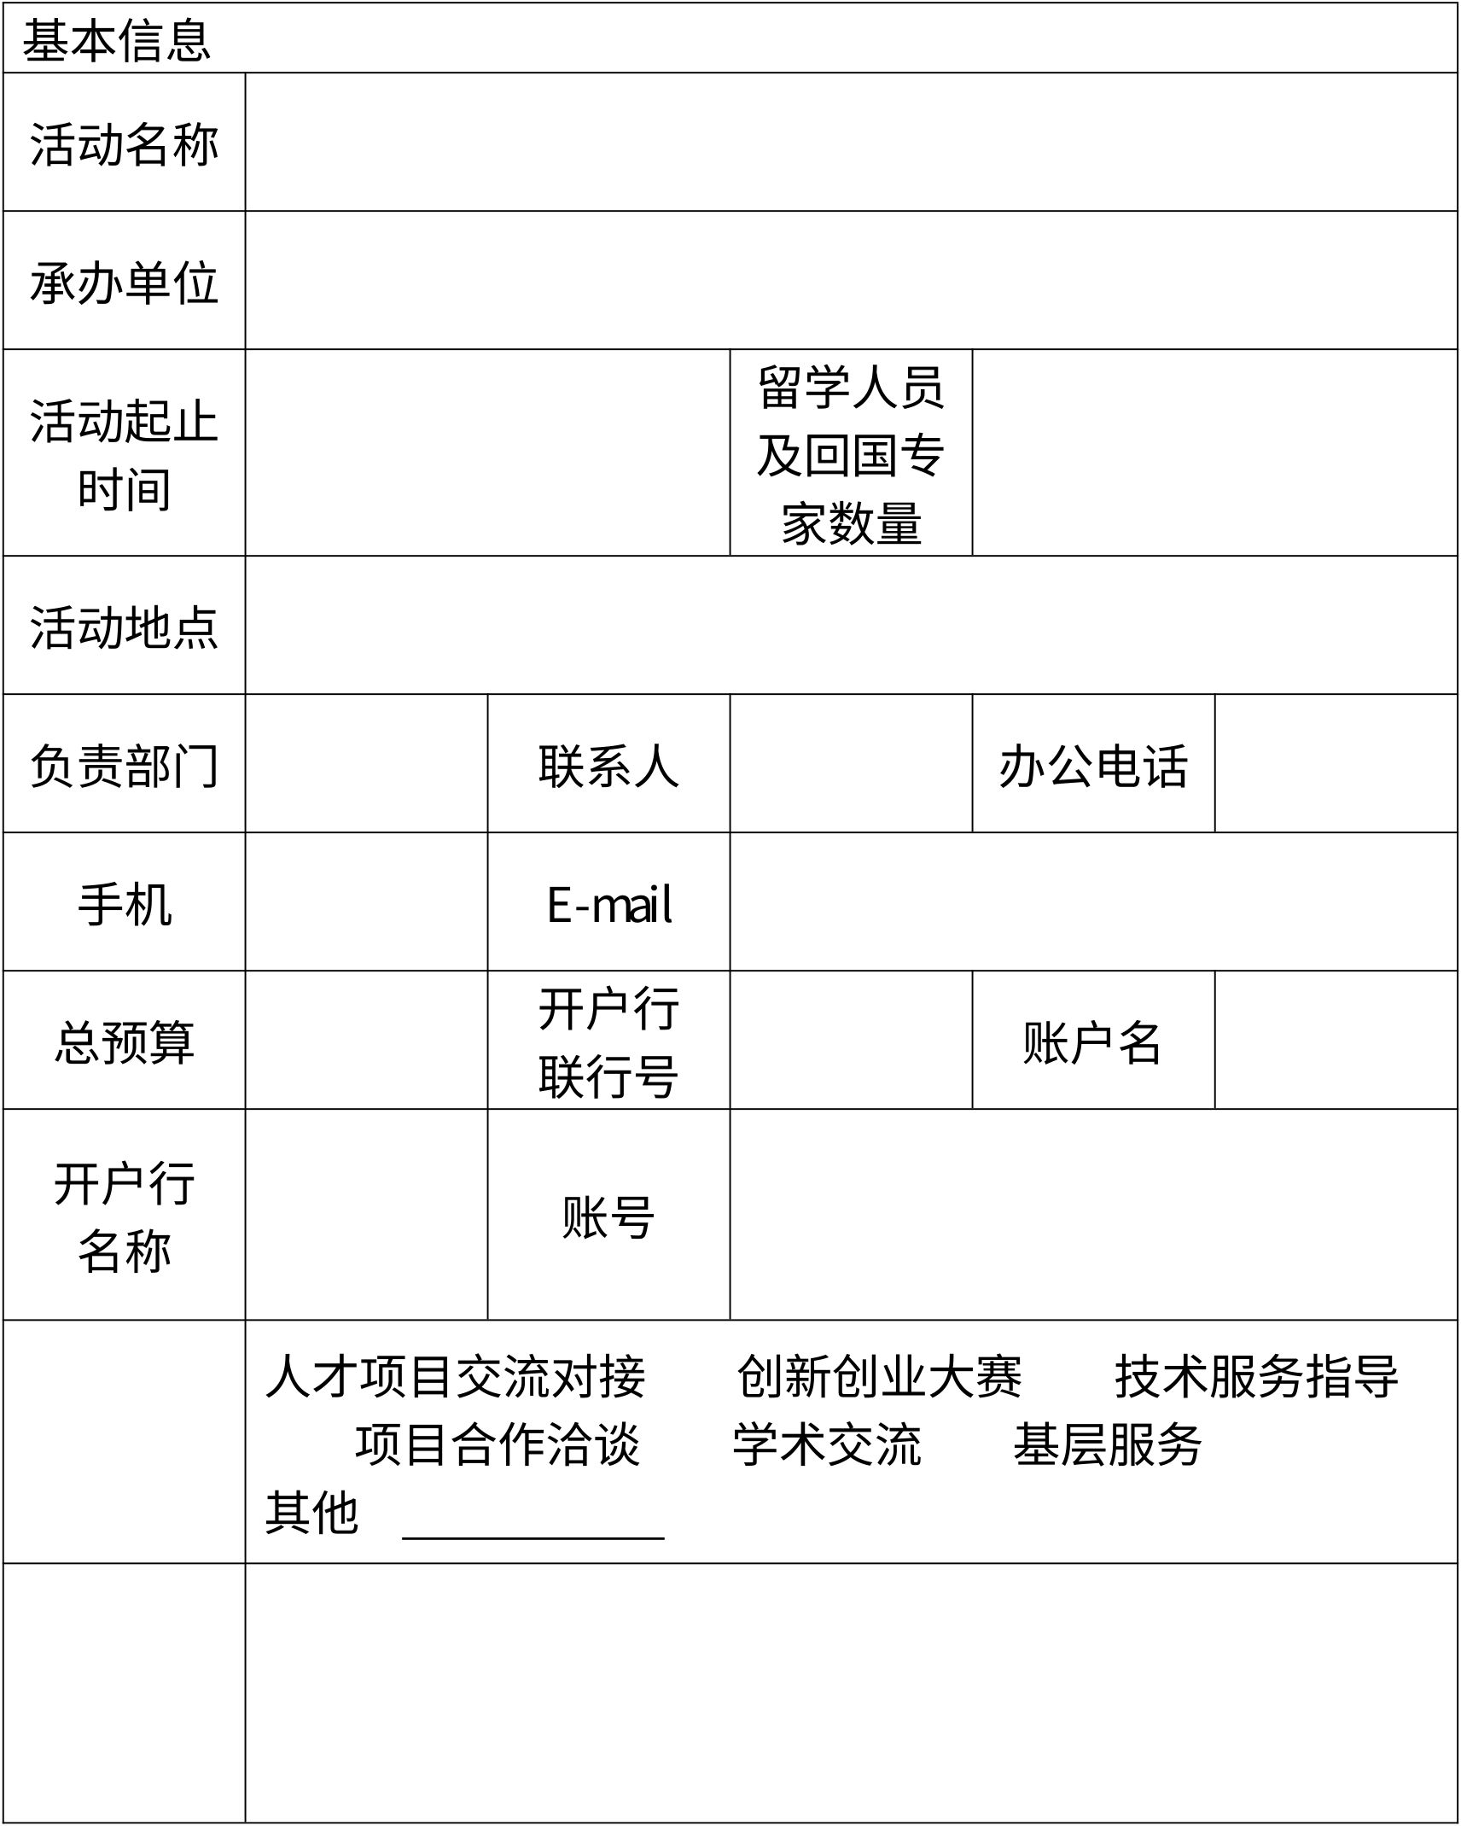

年海外赤子为国服务行动项目申报表
拟采取的  活动形式  （可多选）
   | ____________ |  |  |  | 
   | ____________ |  |  |  | 
拟开展的 活动内容
13


 年博士后科技服务基层活动申报要求


14

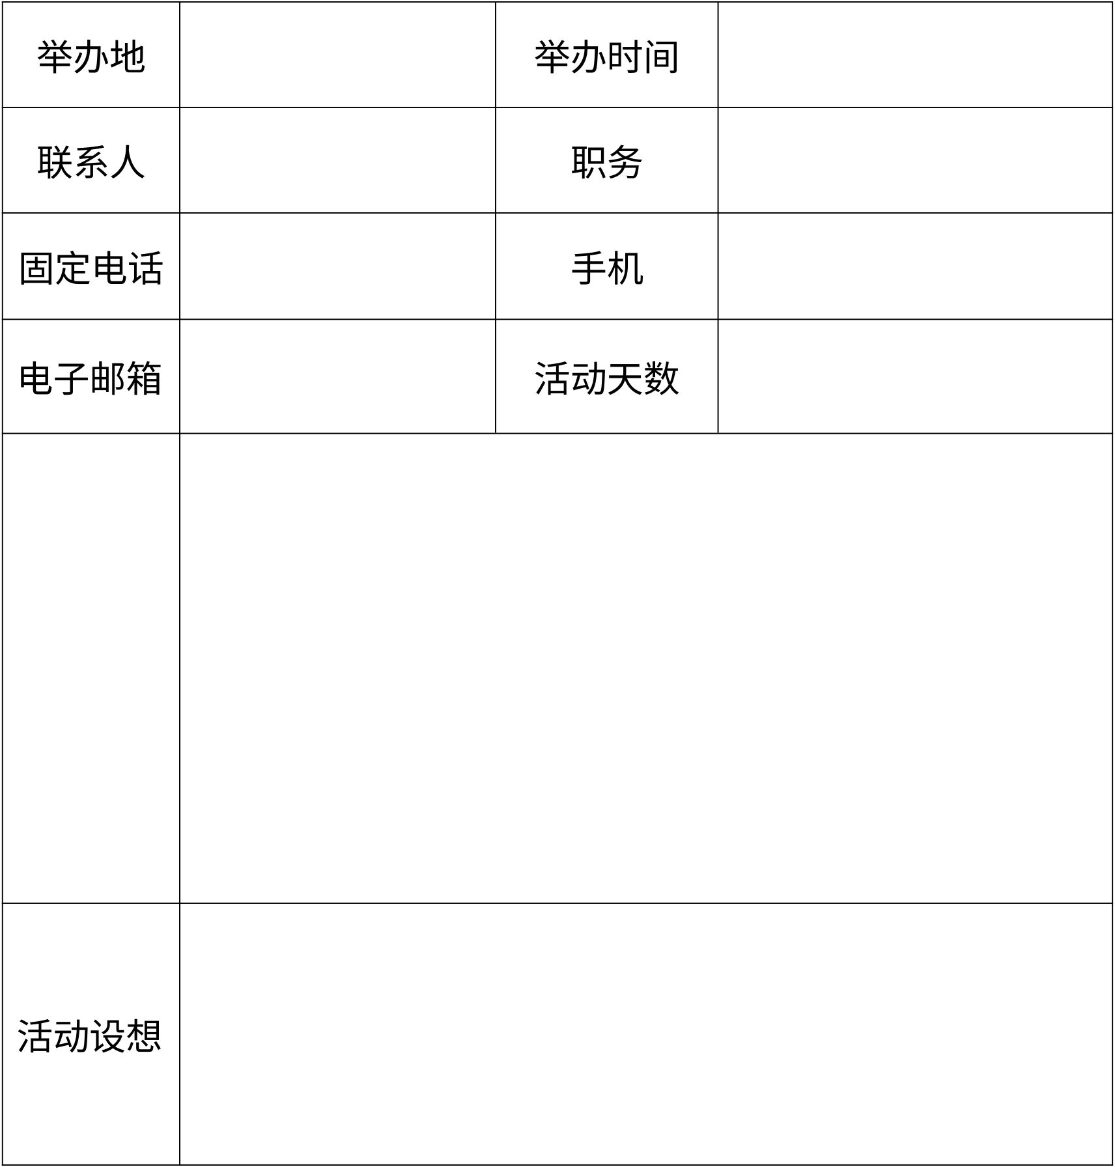
年博士后科技服务团承办申请表

承办理由
16

